***Colegio Santo Tomás de las Acacias***

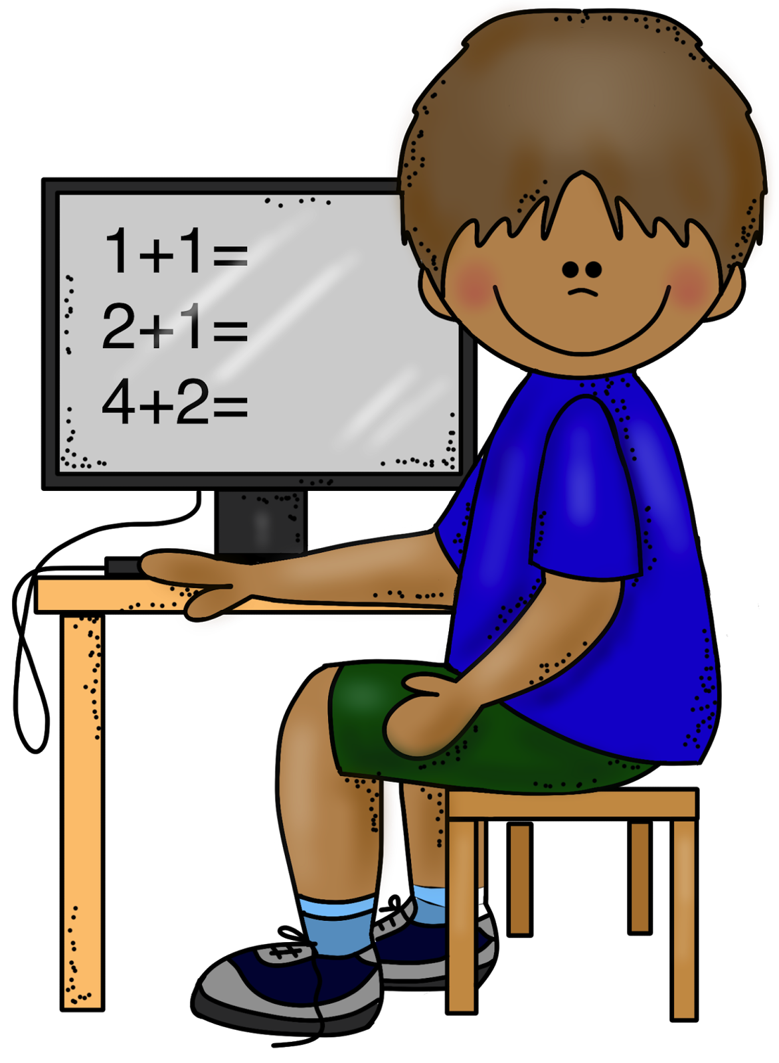



***R.B.D. 40047-5***

***Instrucciones e indicaciones para el trabajo en hogar***

|  |  |
| --- | --- |
| Asignatura | Psicología PIE |
| Curso | Prebásica a 8vo básico. |
| Profesional | Psicóloga Javiera Fierro Allendes |

Estimados apoderados, junto con saludar se informa que a continuación se dará a conocer información importante de apoyo psicológico, emocional y afectivo para enfrentar pandemia de Covid-19.

* ***Fecha:*** *Semana del 08 al 12 de junio de 2020*
* ***Objetivo del material:*** *Entregar información relevante y sugerencias a las y los apoderados acerca de cómo enfrentar la incertidumbre.*
* Actividad: Entrega de información a apoderados:

**Enfrentar la Incertidumbre**

*Estimadas apoderadas y apoderados, recordándoles que esto NO es una tarea, les envío un material que les puede resultar útil respecto a uno de los sentimientos más comunes estos dias: la incertidumbre. Espero que lo puedan leer cuando tengan un tiempito. Les recuerdo que en caso de necesitarlo me pueden contactar directamente por whatsapp. Saludos y cuídense mucho (Javiera Fierro, psicóloga)*

